IMPLEMENTAÇÃO COMPUTACIONAL DE PROCEDIMENTOS DE IDENTIFICAÇÃO DE PARAMÊTROS CONSTITUTIVOS DE MATERIAIS VISCOELÁSTICOS

Gustavo Lucas R. de Oliveira, Antônio M. G. de Lima, Domingos A. Rade

Faculdade de Engenharia Mecânica, Universidade Federal de Uberlândia, Av. João Naves de Ávila, 2160 – Campus Santa Mônica – Bloco 1M, Uberlândia – MG, 38400-902.
Palavras-chave: material viscoelástico, amortecimento passivo, vibrações

RESUMO

No âmbito da Engenharia Mecânica, as técnicas de controle passivo de vibrações empregando materiais com características viscoelásticas é um tema relevante, sendo enfocado em numerosos trabalhos de pesquisa nos últimos anos. A viscoelasticidade é um tipo de comportamento mecânico que combina a elasticidade perfeita (tensão proporcional à deformação) e a viscosidade (tensão proporcional à velocidade de deformação). Esta última característica confere aos materiais viscoelásticos a capacidade de dissipar energia sob a forma de calor quando são submetidos a ciclos de carregamento de acordo com Nashif et al (1985). Os materiais viscoelásticos podem ser encontrados comercialmente sob várias formas tais como espumas, filmes e coxins. A Figura 1 ilustra películas de material viscoelástico colocadas entre duas placas metálicas, compondo um dispositivo de amortecimento de vibrações utilizado em estruturas civis.
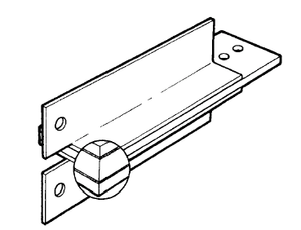

Material Viscoelástico

Figura 1: Exemplo de material viscoelástico aplicado em estruturas metálicas.

Em particular, os procedimentos de modelagem por elementos finitos de sistemas estruturais contendo elementos viscoelásticos dispostos em diversas configurações (juntas, apoios e tratamentos superficiais) é um aspecto de grande importância. Alguns modelos foram desenvolvidos para representar o comportamento viscoelástico, alguns deles se monstrando especialmente adaptados para combinação com a técnica de elementos finitos. Dentre eles, merecem destaque: a) modelo das Derivadas Fracionárias (Fractional Derivative Model – FDM) elaborado por Bagley e Torvik, (1985); b) Modelo de Golla-Hughes-McTavish (GHM) elaborado por Golla e Hughes (1985) e , McTavish e Hughes (1993); c) Modelo dos Campos de Deslocamentos Anelásticos (Anelastic Displacement Fields - ADF) elaborado por Lesieutre (1996). Tais modelos caracterizam-se por expressões analíticas descrevendo a função módulo em função da freqüência, contendo conjuntos de parâmetros que devem ser determinados por processo de ajuste das curvas representando os dados obtidos experimentalmente.
O presente trabalho trata dos procedimentos numéricos de identificação dos parâmetros constitutivos dos modelos viscoelásticos FDM, ADF e GHM, baseados no uso de técnicas de otimização. Para cada modelo viscoelástico é definida uma função objetivo escalar representando a diferença entre os dados experimentais e as previsões do modelo. Esta função é minimizada em relação aos parâmetros incógnitos utlizando técnicas de otimização não linear. É apresentado um programa computacional elaborado em ambiente Matlab®, em versão para sistema operacional MS-Windows®, que dispõe de uma interface gráfica permitindo a cômoda entrada de dados, o controle dos parâmetros de cálculo e o acompanhamento da convergência do processo de otimização. A janela gráfica principal do programa elaborado é ilustrada na Figura 2, que mostra o resultado obtido através da aplicação da metodologia de identificação ao material viscoelástico ISD112 fabricado pela 3M®, utizando o modelo dos Campos de Deslocamento Anelásticos (CDA) com 5 campos de deslocamentos anelásticos.

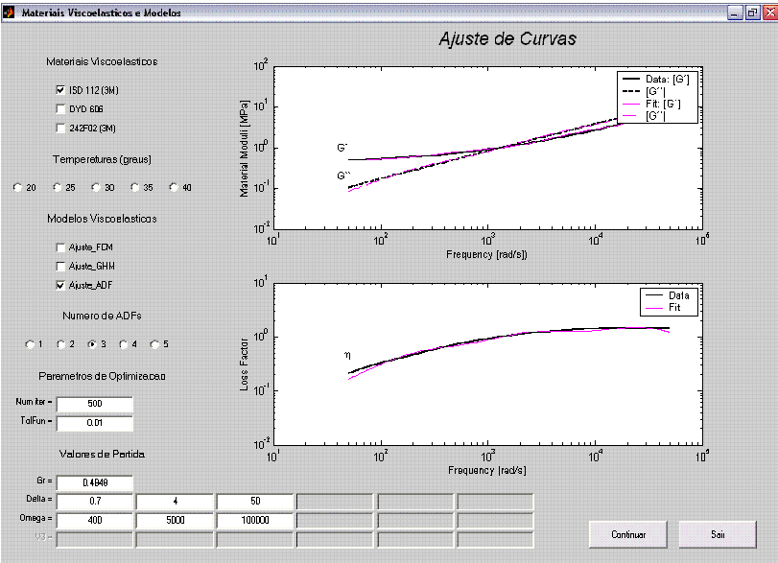
Figura 2: Janela gráfica principal do programa elaborado em linguagem Matlab®.

Os resultados obtidos em numerosas aplicações a diferentes materiais permitem concluir sobre a eficiência do procedimento de identificação e adequação e utilidade do programa computacional elaborado para a caracterização do comportamento dinâmico de materiais viscoelásticos empregados para fins de controle de vibrações em sistemas mecânicos.

Agradecimentos: G. L. R. Oliveira agradece à UFU e à FAPEMIG pela concessão de bolsa de IC através do programa PIBIC. A. M.G. Lima agradece à CAPES pela bolsa de estudos concedida durante seu curso de Mestrado. D. A. Rade agradece ao CNPq pelo suporte à pesquisa através do projeto nº 520418/98-0.

REFERÊNCIAS BIBLIOGRÁFICAS
Nashif, A. D., Jones, D. I. G. , Henderson, J. P.; Vibration damping, Wiley, New York, Chap. 1, 1985.
Golla, D. F., Hughes, P. C.; Dynamics of viscoelastic structures - A time-domain, finite element formulation, Journal of Applied Mechanics Vol. 52, pp. 897-906, 1985.
McTavish, D. J., Hughes, P. C.; Modeling of linear viscoelastic space structures, Journal of Vibration and Accoustics, Vol. 115, No. 1, pp. 103-113, 1993.
Bagley, R. L., Torvik, P. J.; A generalized derivative model form an elastomeric damper; Shock and Vibration Bull., Vol 49, pp. 135-143, 1979.
Lesieutre, G. A.; Finite elements for dynamic modeling of uniaxial rods with frequency-dependent material properties, Int. J. Solids Structures, Vol 17, Nº 12, pp. 1567-1579, 1992.

